离散数学第二章习题
2-1,2-2
（2）找出以下十二个句子所对应的谓词表达式。
a)所有教练员都是运动员。（J(x),L(x)）
b)某些运动员是大学生。（S(x)）
c）某些教练是年老的，但是健壮的。（O(x),V(x)）
d）金教练既不老但也不是健壮的。（j）
e)不是所有运动员都是教练。
f)某些大学生运动员是国家选手。（C(x)）
g）没有一个国家选手不是健壮的。
h)所有老的国家选手都是运动员。
i)没有一位女同志既是国家选手又是家庭妇女。（W(x)，H(x)）
j）有些女同志既是教练员又是国家选手。
k)所有运动员都钦佩某些教练。（A(x,y)）
l)有些大学生不钦佩运动员。
2-3
(1)令P(x)为“x是质数”；E(x)为“x是偶数”；O(x) 为“x是奇数”；D(x,y)为“x除尽y”。
把以下各式译成汉语：
a)P(5)
b)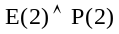
c)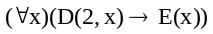
d）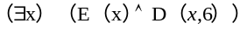
e)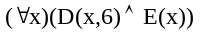
f)
g)
h)
（3）利用谓词公式翻译下列命题。
a)如果有限个数的乘积为零，那么至少有一个因子等于零。
b)对于每一个实数x,存在一个更大的实数y.
c)存在实数x,y和z,使得x与y的和大于x与z之积。
（6）用谓词公式刻划下述命题。
那位戴眼镜的用功的大学生在看这本大而厚的巨著。
2-4
(1)对下面每个公式指出约束变元和自由变元。
a)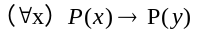
b)
c)
d)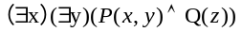
（3）寻求下列各式的真假值。
a) 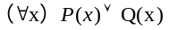其中P(x):x=1,Q(x):x=2而且论域是{1,2}。
b) 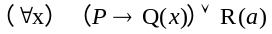其中P:2>1,Q(x):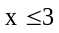，R(x):x>5而a:5, 论域是{-2,3,6}。
(4) 对下列谓词公式中的约束变元进行换名。
a)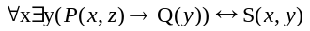
b)
（5）对下列谓词公式中的自由变元进行代入。
a)
b)
2-5
（4）求证
- 求证
(7) 求证
2-6
（1）把以下各式化为前束范式。
a)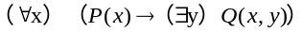
b)
c)
（2）求等价于下面wff的前束合取范式与前束析取范式。
c)
d)
2-7
（1）证明下列各式。
a)
b)
c)
d)
（2）用CP规则证明
a)
b)
（3）符号化下列命题并推证其结论。
a)所有有理数是实数，某些有理数是整数，因此某些实数是整数。
b)任何人如果他喜欢步行，他就不喜欢乘汽车，每一个人或者喜欢乘汽车或者喜欢骑自行车。有的人不爱骑自行车，因而有的人不爱步行。
C)每个大学生不是文科学生就是理工科学生，有的大学生是优等生，小张不是理工科学生，但他是优等生，因而如果小张是大学生，他就是文科生。

